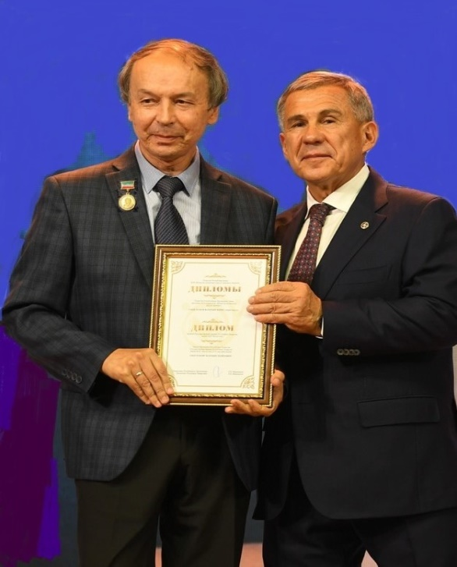
Габдулхаков Валерьян Фаритович, доктор педагогических наук, профессор, руководитель Научно-образовательного центра педагогических исследований Казанского федерального университета, организатор и руководитель ежегодных международных научно-практических конференций «Теория и практика развивающего обучения», «Одаренность и ее развитие», «Этнос и культура в межнациональных коммуникациях ХХI века» и др. Он инициатор республиканской конференции школьников им. Л.Н. Толстого, в проведении которой ежегодно принимает активное участие. Участники конференций имеют возможность ознакомиться с научно-методическими достижениями выдающихся дидактов. Педагогические идеи М.И. Махмутова на развивающее обучение, профессиональную его направленность, политехнизацию, индивидуализацию, одаренность, двуязычие и межкультурный диалог являются основополагающими при проведении международных научных конференций, семинаров, круглых столов.

В.Ф. Габдулхаков в многочисленных своих исследованиях, в содержании работ своих учеников демонстрирует методическую вариативность путей реализации и развития идей проблемно-развивающего обучения на всех ступенях непрерывного образования (от дошкольного и начального до среднего, высшего и послевузовского). Эти пути, методики, технологии находят поддержку у психологов, дидактов, методистов, учителей в России и за рубежом.
В.Ф. Габдулхаков предлагает проблемно-развивающее обучение рассматривать на системно-деятельностной и коммуникативной основе. Он предполагает, что любая деятельность (в том числе учебная — интеллектуальная, мыслительная, познавательная и т. д.) имеет четыре фазы: мотивация, анализ, упреждающий синтез, экстериоризация. Автор отмечает, что проблемность обучения хорошо срабатывает на этапе мотивации, когда надо обозначить противоречие, сформулировать проблему и развить интерес к ее решению: правильно построенная проблемная ситуация позволяет управлять анализом и синтезом, направлять их в нужное русло. В проекте отмечается, что когда возникает необходимость в экстериоризации, то есть перевод внутренних действий (мыслей) во внешние (слова), возникает методическая проблема. Это связано с тем, что экстериоризация предполагает два механизма — говорение и контроль. А на уроке педагог почти всегда находится на страже речевого контроля: он же учитель — он и контролирует, то есть прерывает, поправляет, уточняет, корректирует, оценивает и т. д. Именно эта контролирующая учительская деятельность подавляет процесс экстериоризации, а вслед за ней — упреждающий синтез, анализ, а вследствие этого пропадает мотивация, то есть желание говорить и участвовать в когнитивной деятельности.
Перед педагогом стоит задача нейтрализовать этот разрушительный механизм: недостаточно показать его учителю, надо научить его накладывать на известную схему системной деятельности (мотивация, анализ, синтез, экстериоризация) схему коммуникативного ядра, включающего завязку, развитие действия, кульминацию, развязку. Конечно, это требует творчества и воображения, но именно в этих условиях подавляется контроль (ученик тоже человек, и он имеет право на ошибку) и происходит мощный импульс развития интеллекта, мышления, речи, нравственности, воли и т. д. В таких условиях проблемное обучение становится развивающим и успешным.

